Практическая работа 23
JAVA И KOTLIN В ОДНОМ ПРОЕКТЕ
Цель работы
Добавить изолированный Kotlin-форматировщик в Java-приложение, определить null-контракт и проверить JVM-сигнатуру и работу из installDist.
Описание программы
Kotlin object NutritionPlanCaption предоставляет @JvmStatic format(NutritionPlan?), читает Java-record и возвращает подпись. UI, SQLite, сервисы и правила остаются на Java.
Общие сведения
Java может передать null независимо от Kotlin-аннотаций, поэтому nullable-параметр обрабатывается requireNotNull и получает устойчивый IllegalArgumentException. Оператор !! не используется.
Функциональное назначение и ограничения
Java вызывает Kotlin как public static метод. Форматировщик не хранит состояние и не меняет доменную модель.
Смешанная сборка сохраняет module-info.java: Kotlin компилируется первым, javac получает классы через --patch-module; kotlin.stdlib объявлен явно.
Логическая структура
KotlinInteropTest проверяет обычный и граничный план, null и отражённую сигнатуру. verifyKotlinDistribution ищет Kotlin-класс и stdlib в installDist/lib и запускает Java-клиент только с собранным classpath.
Используемые технические средства
Java 25, Kotlin 2.4.10, @JvmStatic, Java records, JPMS --patch-module, Gradle 9.1 и installDist.
Входные и выходные данные
Входные данные. Java-record NutritionPlan либо null при вызове статического Kotlin-метода.
Выходные данные. Стабильная подпись либо IllegalArgumentException «План питания обязателен»; дистрибутив с kotlin-stdlib.
Контрольные сценарии
Компонент | Ответственность | Проверка
Kotlin object | @JvmStatic format | KotlinInteropTest
Java client | Статический вызов | runLessonDemo
installDist | Класс и stdlib | verifyKotlinDistribution
Ход работы
Проект собран и проверен по README и протоколу проверки. Ниже приведены фактические результаты запусков и снимки текущей реализации; учебные изображения преподавателя не использовались.
1. Автономная проверка выполнила 152 тестовых вызова и четыре interop-сценария. Java получил строку Kotlin-форматировщика, null вызвал ожидаемое сообщение.
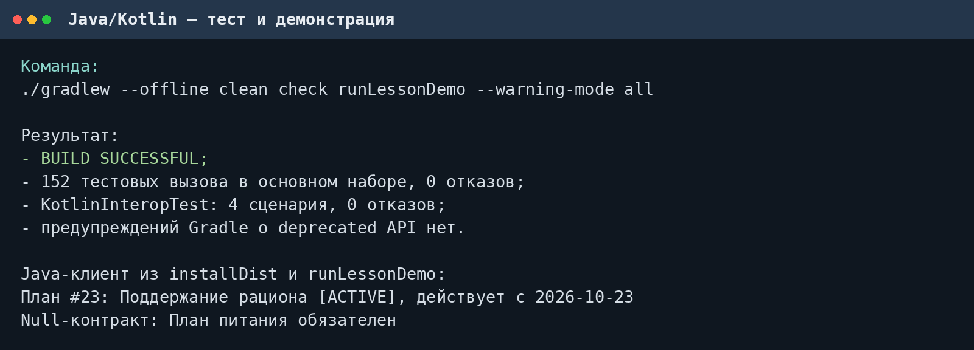
Рисунок 1 – Форматирование Java-record и null-контракт
2. В installDist найдены module-info, Java-клиент, Kotlin-класс и kotlin-stdlib 2.4.10. Отдельный процесс завершился кодом 0.
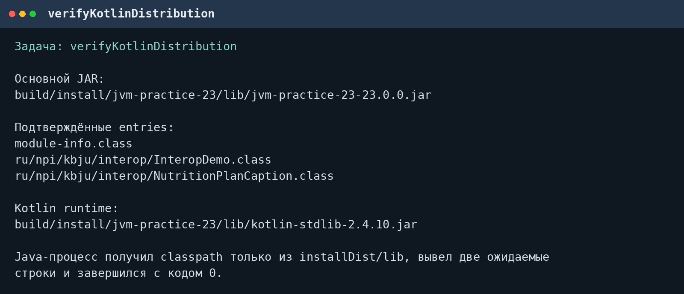
Рисунок 2 – Kotlin-класс и runtime в installDist
Вывод
Граница Java/Kotlin ограничена одним форматировщиком и имеет явный null-контракт. Java видит статическую сигнатуру, Kotlin читает Java-record, класс и runtime подтверждены запуском из installDist.
Выполнил: студент группы  090302-ИСТа-023 | Карионов В.В.
Проверил: преподаватель | Елкин Н.С.

